附件2

北京经济技术开发区2022年公开招考

社区工作者报考指南
北京经济技术开发区2022年公开招考社区工作者考试，报考者需在指定渠道进行网上报名、资格复审、打印笔试准考证（暂定）以及下载报名表等相关工作，现将具体操作步骤说明如下：
特别提示：请广大报考者在报名开始前，仔细阅读北京经济技术开发区2022年公开招考社区工作者公告及相关附件，以免造成报考不顺畅。
一、注册及登录
1.注册。浏览器打开报名链接，点击“注册”，填写完个人信息后点击“注册”（证件类型必须选择“身份证”，邮箱邮件建议填写QQ邮箱）；
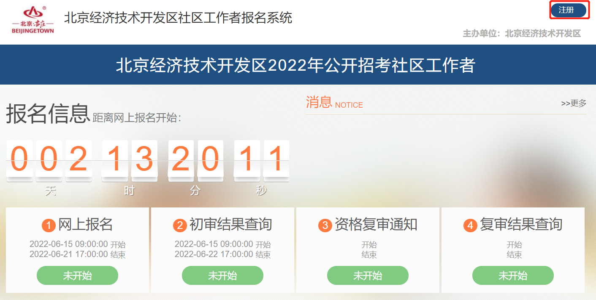

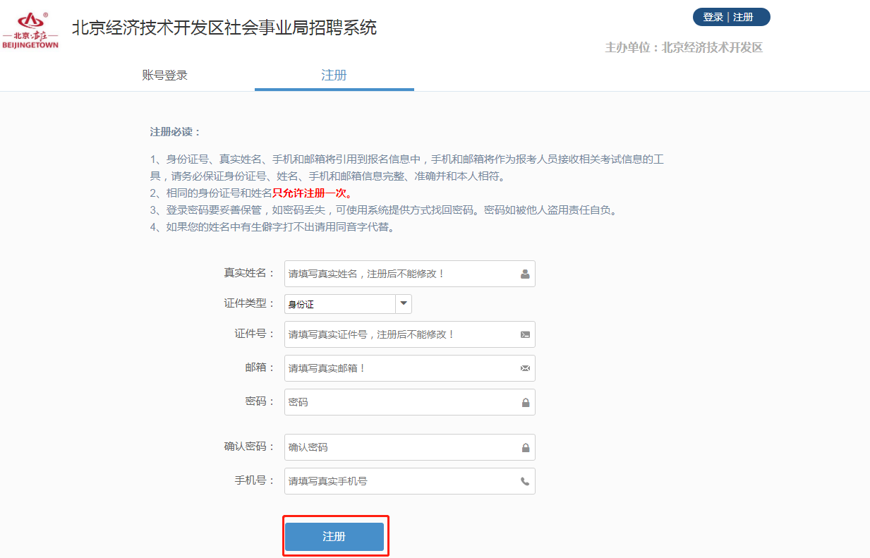

2.登录。输入姓名、身份证号、密码，点击“登录”按钮。
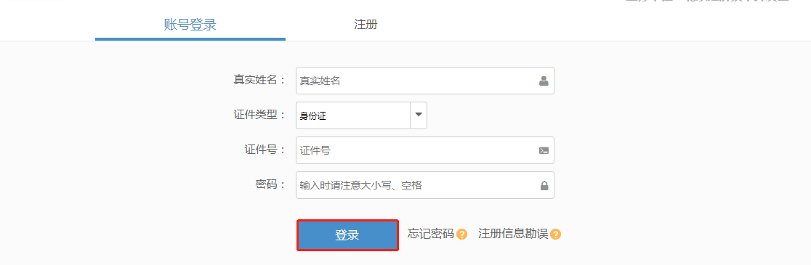
二、填写信息及报名
1.承诺书。报名承诺书勾选“我同意”，点击“确定”按钮；
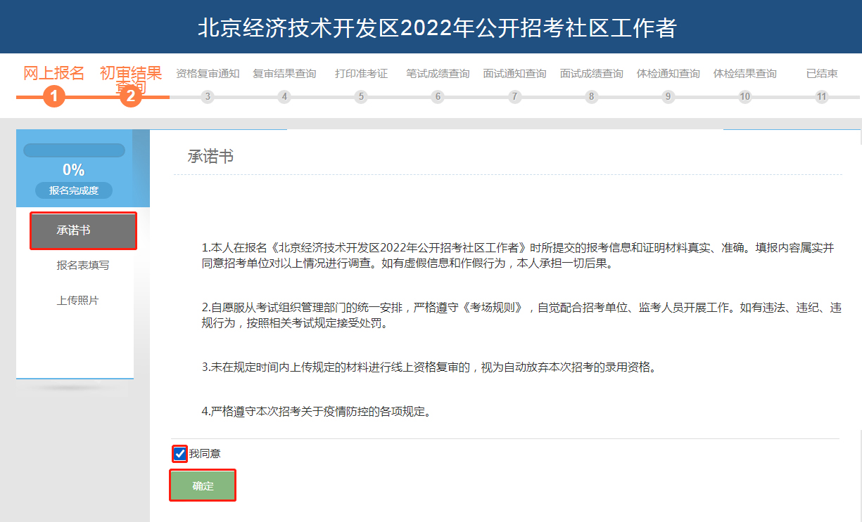
2.报名表填写。填写完个人信息后点击“保存（完成）”按钮；

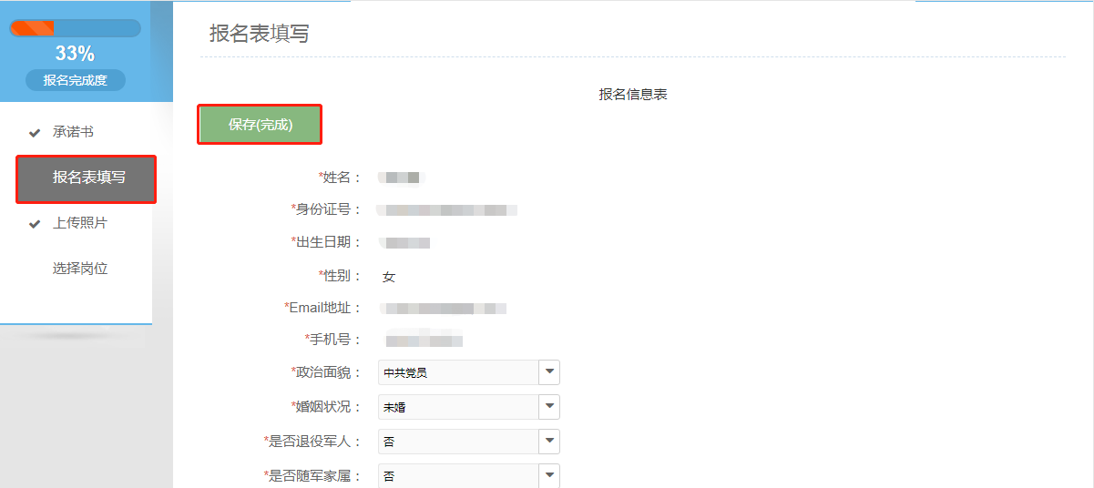
3.上传照片。按照页面要求上传个人近期一寸证件照。
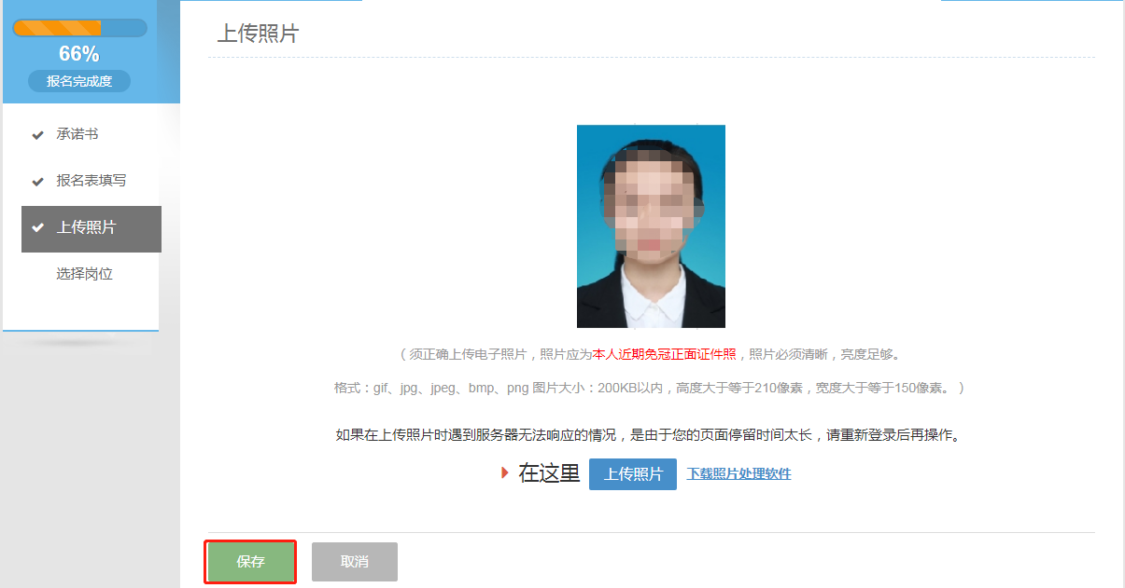
4.选择岗位。选中想要报考的岗位，点击“选择”按钮，弹出确认岗位页面，点击“确定”按钮；
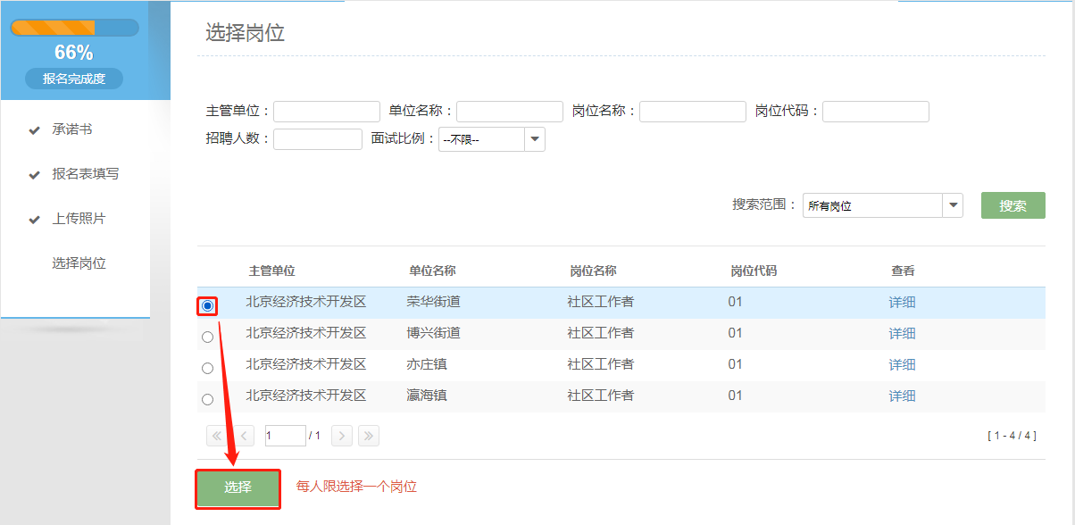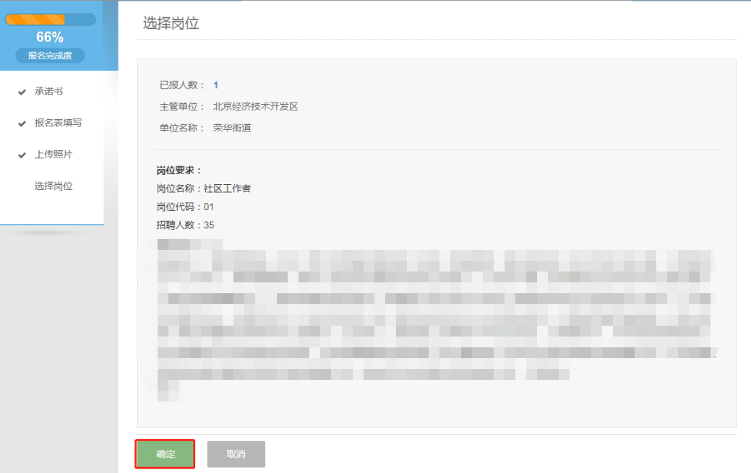
5.确认提交。弹框温馨提示点击“我知道了”，点击“提交”按钮，即可报名成功。
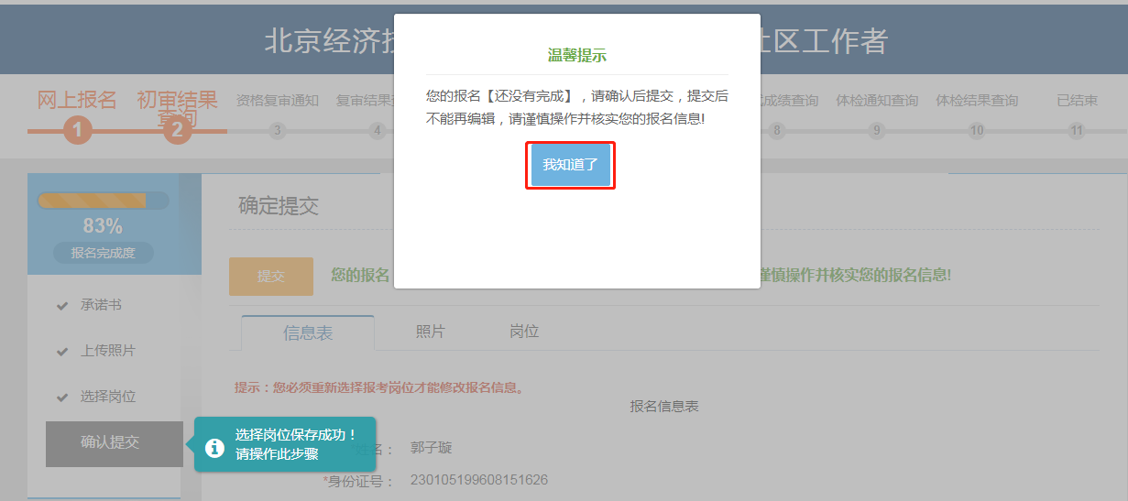
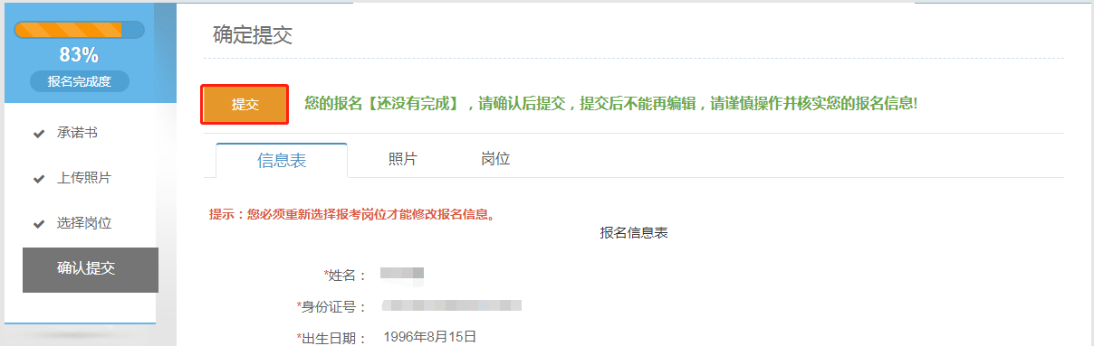
6.查看初审结果。点击初审结果查询模块中的“点击进入”按钮，再点击“初审结果查询”按钮即可查看审核状态；
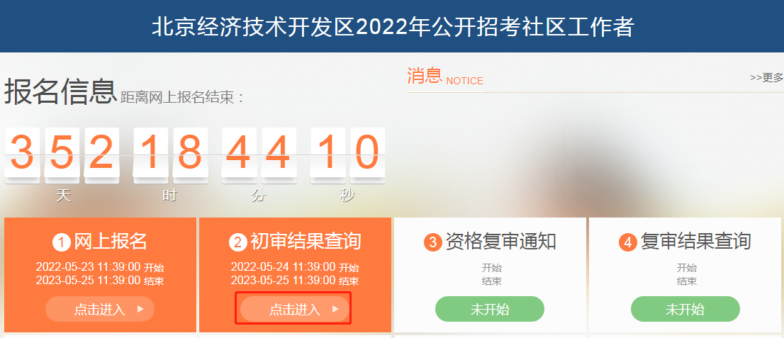
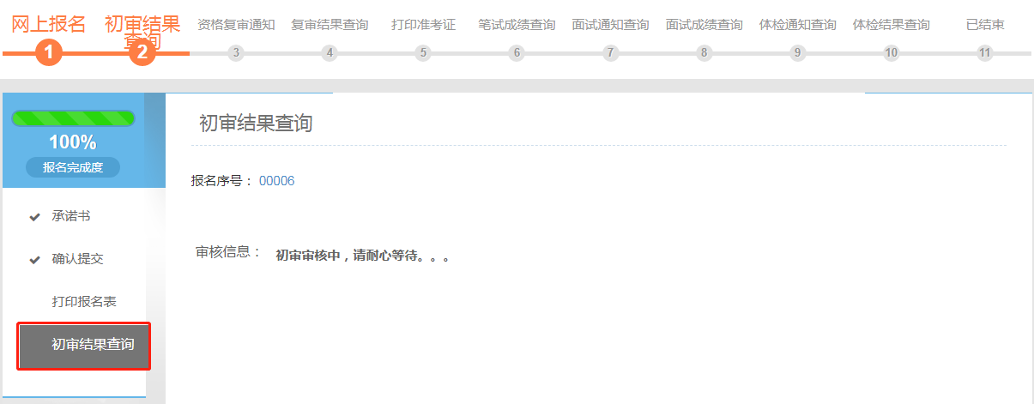
7.重新报名。未通过初审的考生，若符合招考条件，可点击初审结果查询栏目里的“修改个人信息”按钮，修改个人信息后重新选择岗位再报名；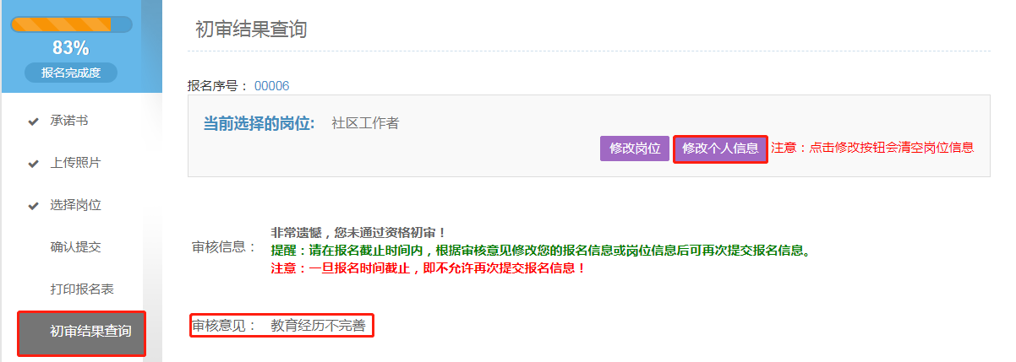
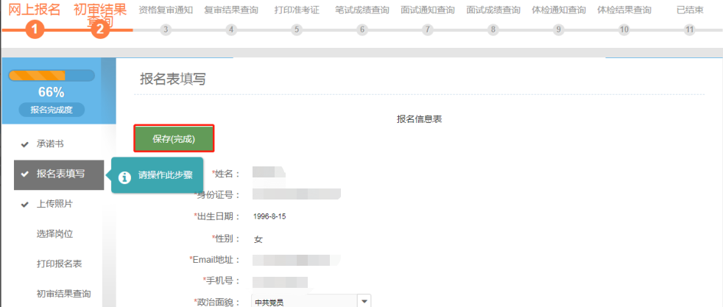

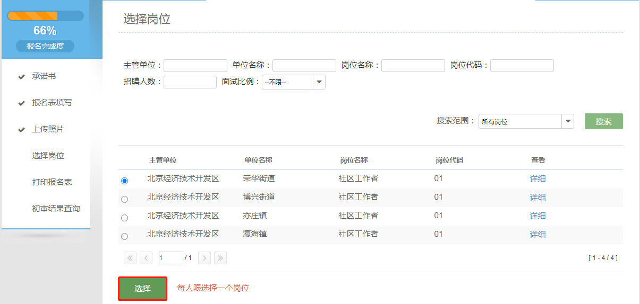
三、上传资格复审材料
1.点击资格复审通知模块中的“点击进入”按钮，点击“资格复审通知”，按照页面提示，点击“报名表填写”上传资格复审所需材料（具体材料以招考公告为准），上传完毕后点击“保存”按钮。
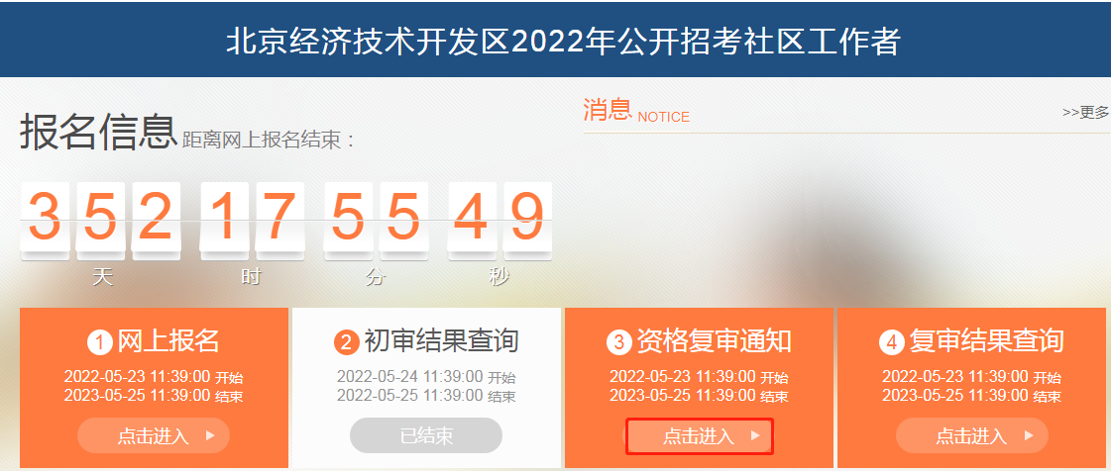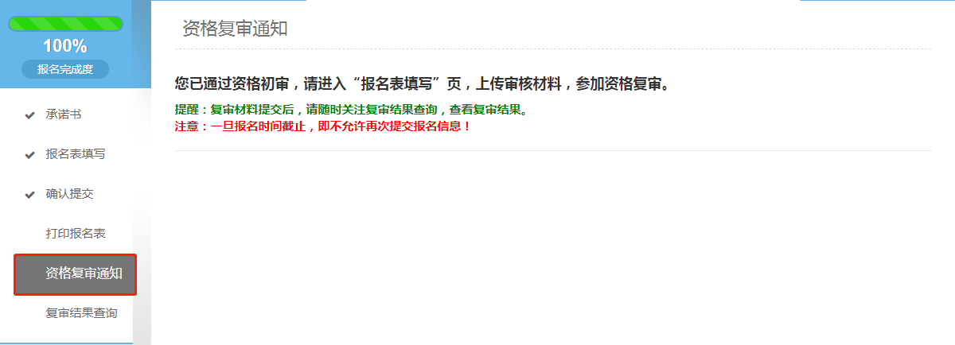
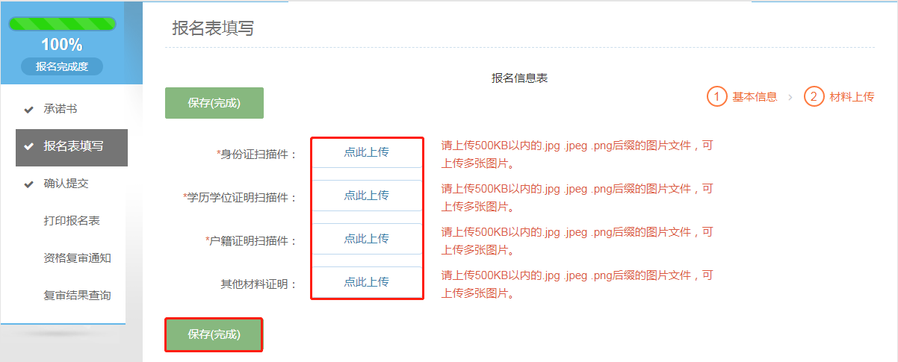

四、咨询电话
技术咨询电话：010-67770636
政策咨询电话：详见公告
咨询时间:工作日9:00-11:30 14:00-17:30

请各位报考者关注“公招网”相关考试信息发布，以免漏掉重要信息。报考者应保证通讯工具畅通，因通讯不畅导致的一切后果由报考者承担。

教育部学历证书电子注册备案表下载教程
北京经济技术开发区2022年工作招考社区工作者考试，报考者需在学信网下载教育部学历证书电子注册备案表，现将具体操作步骤说明如下：
一、注册与登录
1.输入www.chsi.com.cn登录学信网，点击“登录”按钮，进入学信档案，再点击“登录学信档案”按钮。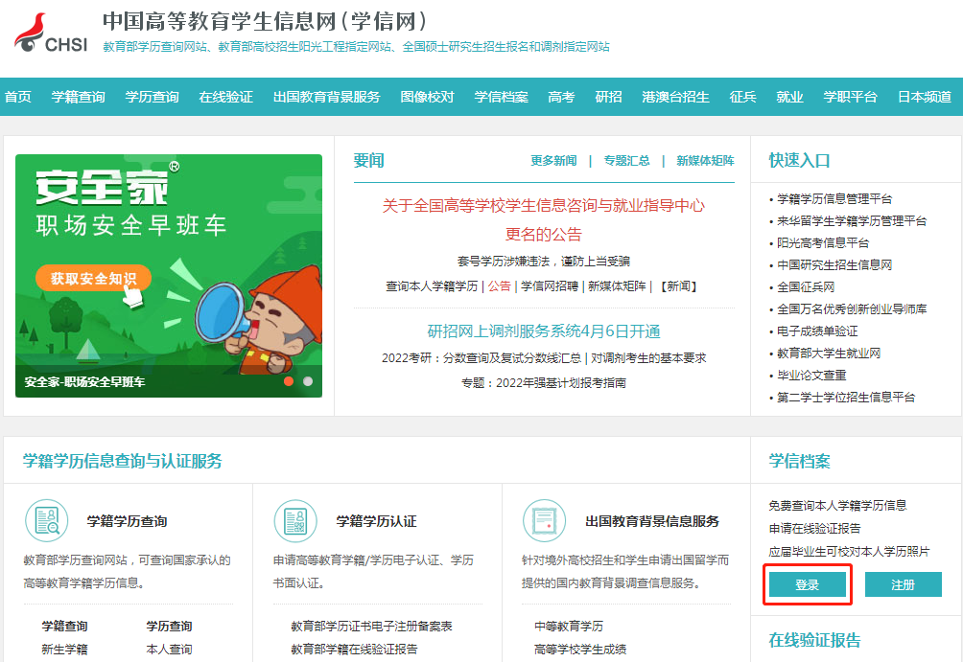


2.点击“注册”。（已经注册过的用户使用账号、密码直接登录）
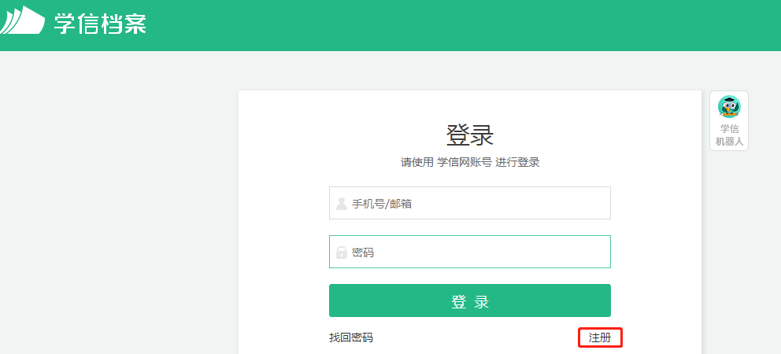3.填完注册信息后点击“立即注册”，然后登录学信档案。
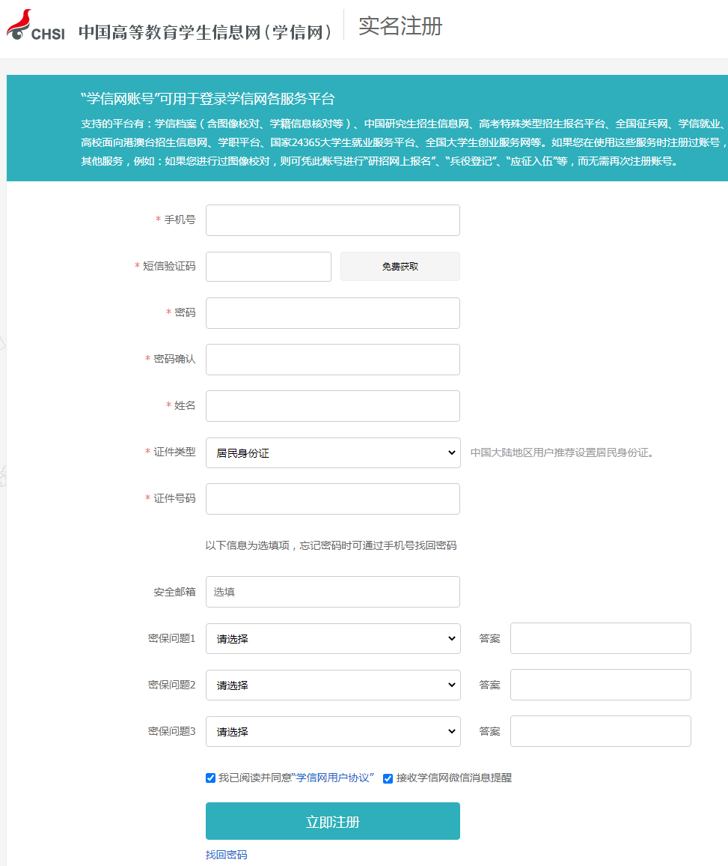
二、查询
1.点击“学历”进入本人身份核验页面，输入就读或毕业的学校名称，点击“验证”按钮。

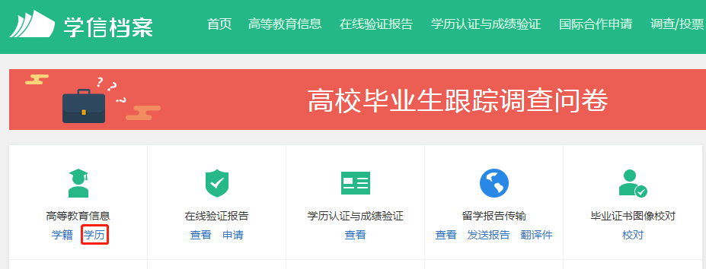
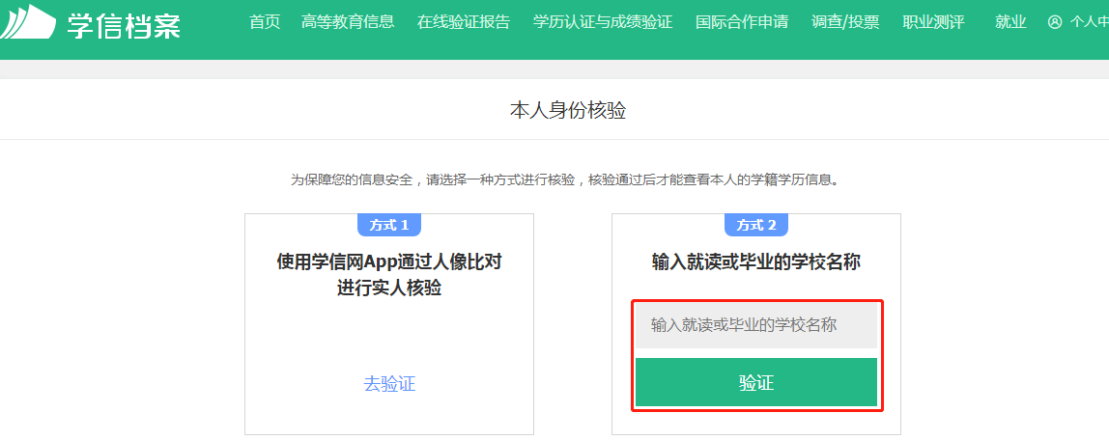
2.点击“查看该学历的电子注册备案表”。
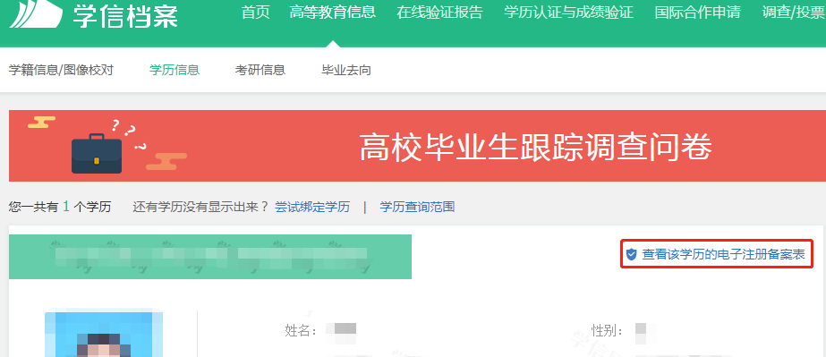

3.弹出高校毕业生跟踪调查调查问卷，点击“跳过”按钮。

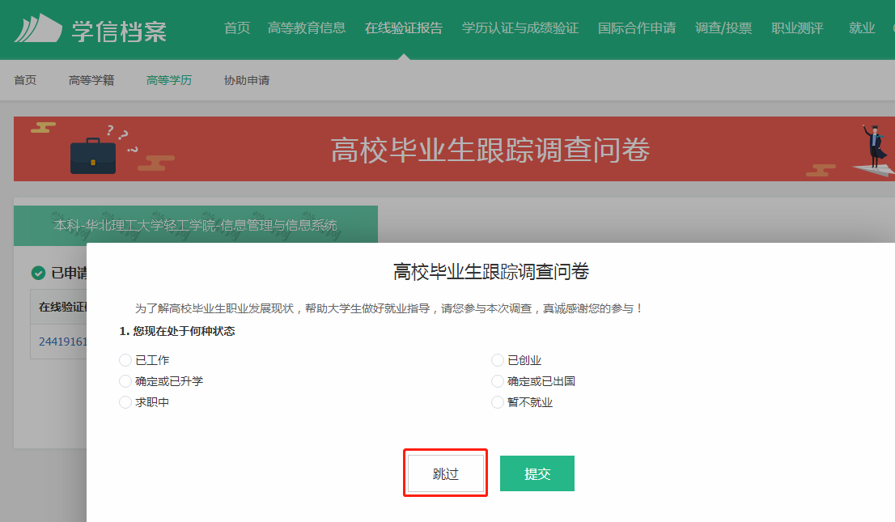

4.点击“查看”。（超过有效期的点击“延长验证有效期”）
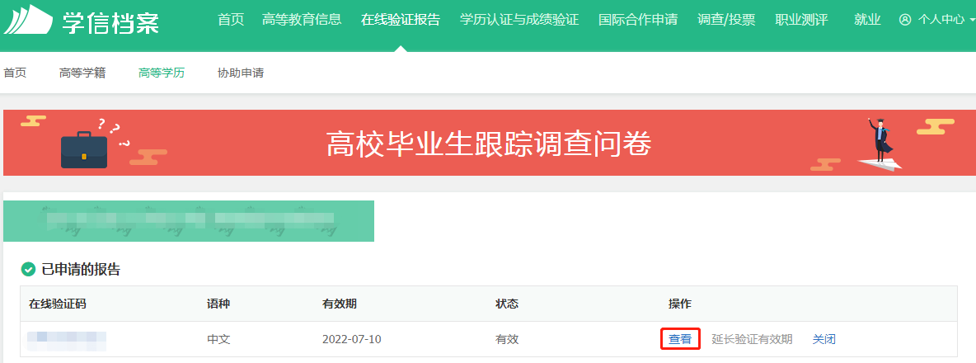5.点击“PDF下载”。
